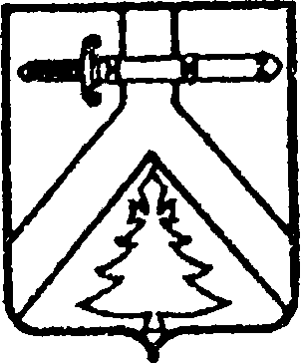

**РОЩИНСКИЙ СЕЛЬСКИЙ СОВЕТ ДЕПУТАТОВ**

**КУРАГИНСКОГО РАЙОНА**

**КРАСНОЯРСКОГО КРАЯ**

**РЕШЕНИЕ**

00.00.2024 п. Рощинский № 00-00- р

О внесении изменений в решение Рощинского сельского Совета депутатов от 17.03.2023 № 31-91р «Об утверждении Положения о муниципальном жилищном контроле»

В соответствии со статьей 20 Жилищного кодекса Российской Федерации, Федеральным законом от 31.07.2020 № 248-ФЗ «О государственном контроле (надзоре) и муниципальном контроле в Российской Федерации», руководствуясь Уставом Рощинского сельсовета, Рощинкийсельский Совет депутатов РЕШИЛ:

1. Внести в решение Рощинского сельского Совета депутатов от 17.03.2023 № 31-91р «Об утверждении Положения о муниципальном жилищном контроле» следующие изменения:

1.1. Приложение № 2 к решению изложить в следующей редакции:

«Ключевые показатели муниципального жилищного контроля   
и их целевые значения

1. Трёхкратный и более рост количества обращений за единицу времени (месяц, квартал) в сравнении с предшествующим аналогичным периодом и (или) с аналогичным периодом предшествующего календарного года.

2. Отсутствие в течение трёх и более месяцев актуализации информации, подлежащей размещению в государственной информационной системе жилищно-коммунального хозяйства.

3. Поступление в орган государственного жилищного контроля (надзора) в течение трёх месяцев подряд двух и более протоколов общего собрания собственников помещений в многоквартирном доме, содержащих решения по аналогичным вопросам повестки дня.».

2. Контроль за исполнением настоящего решения оставляю за собой.

3. Настоящее решение вступает в силу со дня, следующего за днем его официального опубликования в газете «Рощинский вестник».

Председатель Совета депутатов Г.Г.Ломова

Глава сельсовета И.Ю.Есяков